***Importar desde Github***[***a***](https://developer.stackblitz.com/docs/platform/importing-projects/#import-from-github) ***Stackblitz***

Puede ejecutar cualquier repositorio público en Github proporcionando el nombre de usuario y el nombre del repositorio en la URL de la siguiente manera:

stackblitz.com/github/{GH_USERNAME}/{REPO_NAME}

**¿Cómo obtengo los datos de la URL?**

Básicamente, primero se debe copiar de la URL el nombre de usuario y el nombre del repo, tal cual se indica en la imagen siguiente:

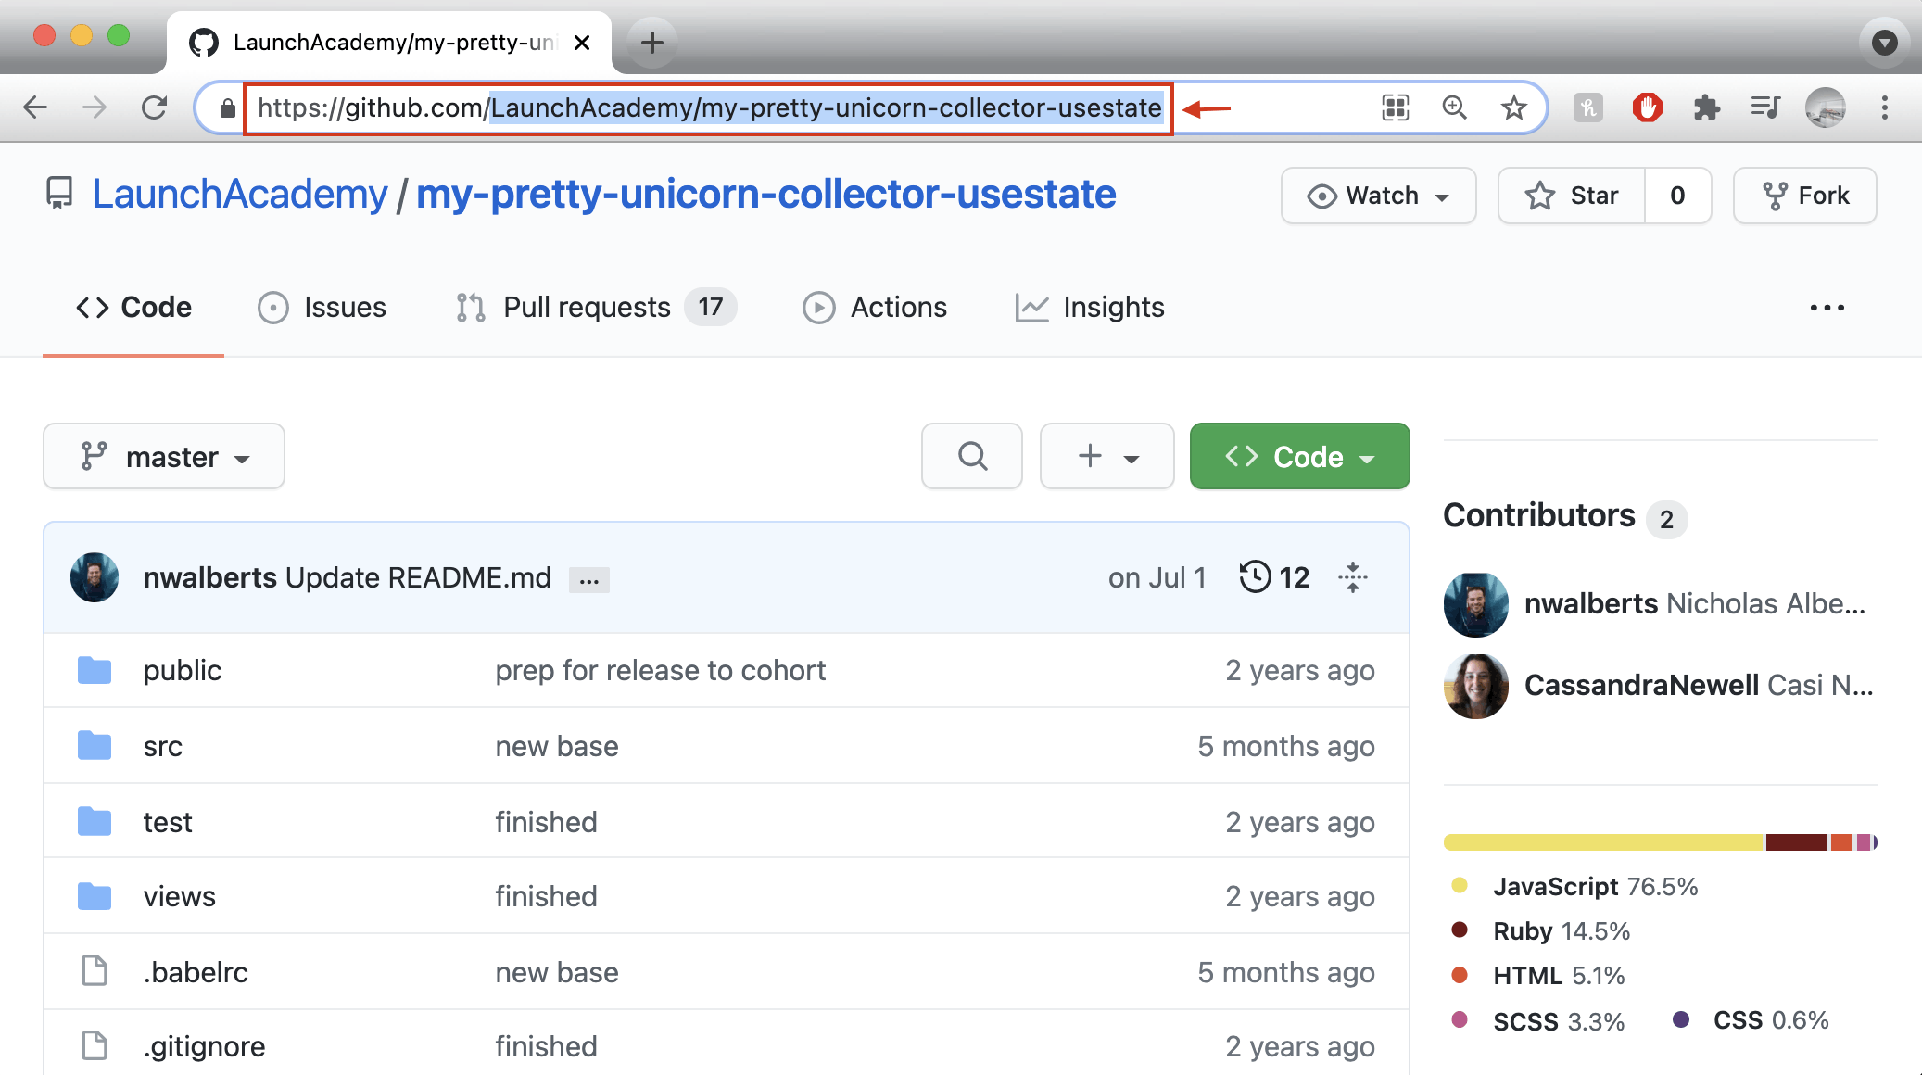

Luego, en stackblitz.com, agregar /github/ y pegar lo copiado de la URL de GitHub, tal cual se indica en la imagen:

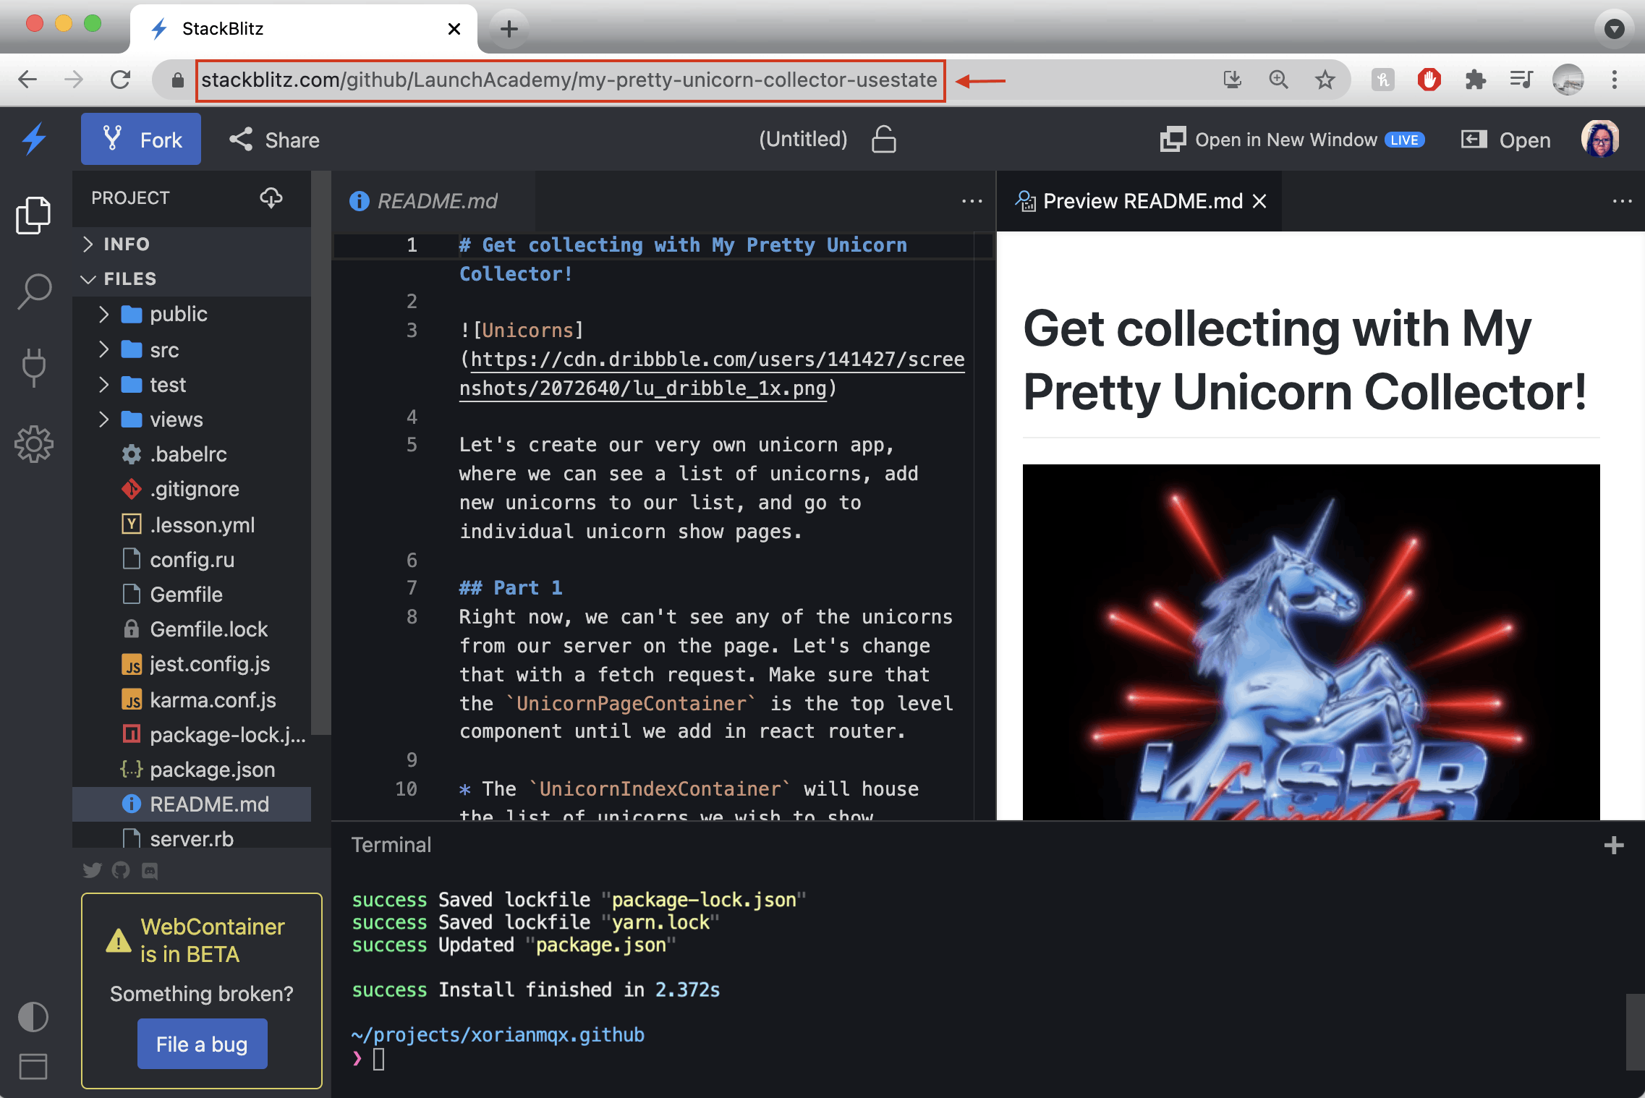

Y, opcionalmente, también puede especificar una rama, una etiqueta o una confirmación:

.../github/{GH_USERNAME}/{REPO_NAME}/tree/{TAG|BRANCH|COMMIT}

Cada vez que envía confirmaciones a Github, el proyecto StackBlitz correspondiente se actualiza automáticamente con los últimos cambios, lo que garantiza que su repositorio de Github siga siendo la fuente de la verdad del código.

El importador de GitHub importa cualquier proyecto con un package.json, pero tenga en cuenta que las tecnologías no compatibles no se ejecutarán. ¡ Consulte nuestros [Marcos compatibles](https://developer.stackblitz.com/docs/platform/supported-frameworks) para obtener actualizaciones sobre la compatibilidad con nuevas tecnologías!

Fuente: <https://developer.stackblitz.com/docs/platform/importing-projects/>